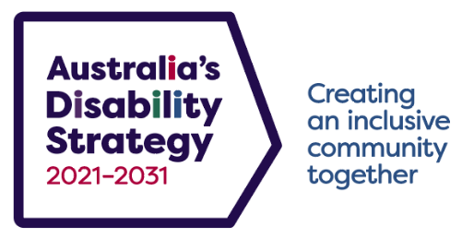

2021至2031年澳大利亚残疾人事业战略

什么是2021至2031年澳大利亚残疾人事业战略?
2021至2031年澳大利亚残疾人事业战略（以下简称“战略”）是澳大利亚所有政府都签署的国家框
架。本战略制定了一项在未来十年中不断改善澳大利亚残疾人生活的计划。本战略以第一个《2010-2020年国家残疾人战略》为基础，并将其取代。
本战略支持澳大利亚根据《联合国残疾人权利公约》所作的承诺。
这项战略包含什么内容？
本战略的愿景是建立一个包容的澳大利亚社会，确保残疾人能够作为社区的平等成员发挥个人潜能。
本战略将推动七个成果领域的变革:
- 就业和经济保障：
为残疾人提供工作和就业机会，并确保他们的收入能够满足个人需求。
- 包容性的住房和社区：
新建满足无障碍要求、经济实用和精心设计的住房，创建一个包容且无障碍的社区。
- 安全、权利和公正：
确保残疾人的权利得到促进、维护和保护，使残疾人在法律面前感到安全并享受平等待遇。
- 个人及社区支持：
为残疾人提供获得支持的途径，使他们能够独立生活并参与社区活动。
- 教育和学习：
支持残疾人终身接受教育和学习，让他们能够充分发挥潜能。
- 健康和福祉：
增加卫生部门的支持和能力，满足残疾人的需求，并确保备灾和应急响应考虑到残疾人的需求
- 社区态度：
承认残疾人士对社会所作的积极贡献，并建立社区对残疾人的信心，鼓励他们与残疾人士合作
本战略将如何改善残疾人士的现状？
为帮助本战略改善残疾人的生活，将采取以下措施：
- 各级政府将采取行动，实现每个成果领域下的政策优先事项。
- 将进行一系列定向行动计划，确保政府采取具体行动。前五个定向行动计划侧重于就业、社区态度、幼儿、安全和应急管理。
- 每年将发布公开报告，衡量进展，并展示需要进一步改进的地方。
- 为残疾人提供与政府沟通的渠道，让他们提出对本战略的意见。这包括组建一个由残疾人士组成的咨询委员会，以及定期进行公众咨询和举办残疾人论坛。
针对本战略，各级政府向哪方进行了咨询?
作为制定本战略的一环，各级政府向3000多名残疾人及其家属、照顾者和代表进行了咨询。
咨询过程中获得的反馈对战略编写产生了重大影响。
我在哪里可以获得更多信息？
您可在www.disabilitygateway.gov.au/ads阅读《2021-2031年澳大利亚残疾人事业战略》或获取更多信息。
本战略及其辅助文件有易读版、澳大利亚手语版和多国语言版本。
如您对本战略有任何问题，请发邮件至australia’sdisabilitystrategy@dss.gov.au
有关《联合国残疾人权利公约》的更多信息，请访问www.un.org/development/desa/disabilities/convention-on-the-rights-of-persons-with-disabilities.html

